Лекция 6 - Внутренняя канализация. Классификация систем внутренней канализации. Элементы.
Внутренняя канализация – это система трубопроводов и устройств, предназначенных для приема сточных вод, их транспортировки внутри здания и далее в сеть наружной канализации. Система канализации предназначена для удаления из зданий загрязнений, образующихся в процессе санитарно-гигиенических процедур хозяйственной и производственной деятельности человека, а также атмосферных и талых вод. Системы внутренней канализации различают: – по способу сбора и удаления загрязнений; – по назначению и характеристике стоков; – по сфере обслуживания; – по способу транспортирования; – по устройству вентиляции сети; – по наличию специального оборудования. По способу сбора и удаления загрязнений различают сплавную и вывозную системы. Сплавная система может быть централизованной, если ее устраивают в канализованных районах при наличии в зданиях внутреннего водопровода. Сплавная система может быть самотечной или напорной. Вывозная система предусматривает децентрализованный (местный) сбор загрязнений и их вывоз транспортными средствами на очистные сооружения. По назначению и характеристике сточных вод системы разделяют на: бытовые К1– для канализования хозяйственно-бытовых сточных вод; производственные К3 (общие обозначения) – для канализования производственных сточных вод; если в производственных зданиях предусматривается отводить сточные воды, различающиеся по составу и качеству, то их смешение недопустимо. Нецелесообразно устраивать несколько систем канализации; дождевые (внутренние водостоки) К2 – для канализования дождевых и талых вод с кровли зданий. По сфере обслуживания: – раздельная (каждая система существует самостоятельно); – объединенная -КО- (некоторые системы объединяются, например хозяйственно-бытовая и производственная). Такую систему применяют, если возможны совместная очистка бытовых и производственных сточных вод 75 и их беспрепятственное транспортирование в наружную канализационную сеть. По способу транспортирования загрязнений различают: – трубопроводные системы; – лотковые системы для транспортирования сточных вод по открытым лоткам и каналам. По устройству вентиляции системы внутренней канализации разделяют на: – системы с вентилируемыми стояками, которые выводятся выше кровли здания; – системы с невентилируемыми стояками, применяют при устройстве внутренней канализации в одно-и двухэтажных зданиях. По наличию специального оборудования системы бывают: – простые, без специального оборудования; – со специальным оборудованием – с местными установками для перекачки сточных вод или для предварительной очистки сточных вод перед их отведением в наружную канализационную сеть. Элементы системы канализации. Система внутренней канализации приведена на рис.47. Приемники сточных вод подразделяются на санитарные приборы, предназначенные для санитарно-гигиенических процедур и хозяйственнобытовых нужд, и устройства для приема производственных стоков. Гидравлический затвор является обязательным и ответственным элементом, который предотвращает распространение вредных газов из канализационной сети в помещение. С помощью гидравлических затворов приемники сточных вод присоединяются к отводным линиям. Некоторые приемники сточных вод (унитазы, трапы и т.п.) имеют встроенные гидравлические затворы. Внутренняя канализационная сеть собирает и отводит сточные воды в дворовую (наружную) канализацию. Она состоит из отводных линий, стояков, выпусков, устройств для прочистки, вытяжной части. Сточные воды, которые нельзя сбрасывать в наружную сеть, проходят предварительную обработку на местных установках для очистки стоков. Для удаления засоров в канализационной сети используются ревизии и прочистки.

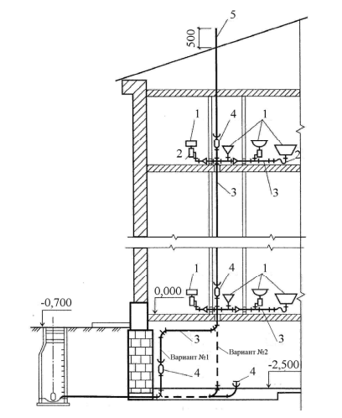
Рис.47. Основные элементы хозяйственно-бытовой канализации: 1 – приемники сточных вод; 2 – гидрозатворы (сифоны); 3 – внутренние канали- зационные сети (отводящие трубопроводы, стояки, выпуски); 4 – устройства для прочистки сети (ревизии, прочистки); 5 – вытяжная часть стояка Пунктиром обозначен один из вариантов проектирования

